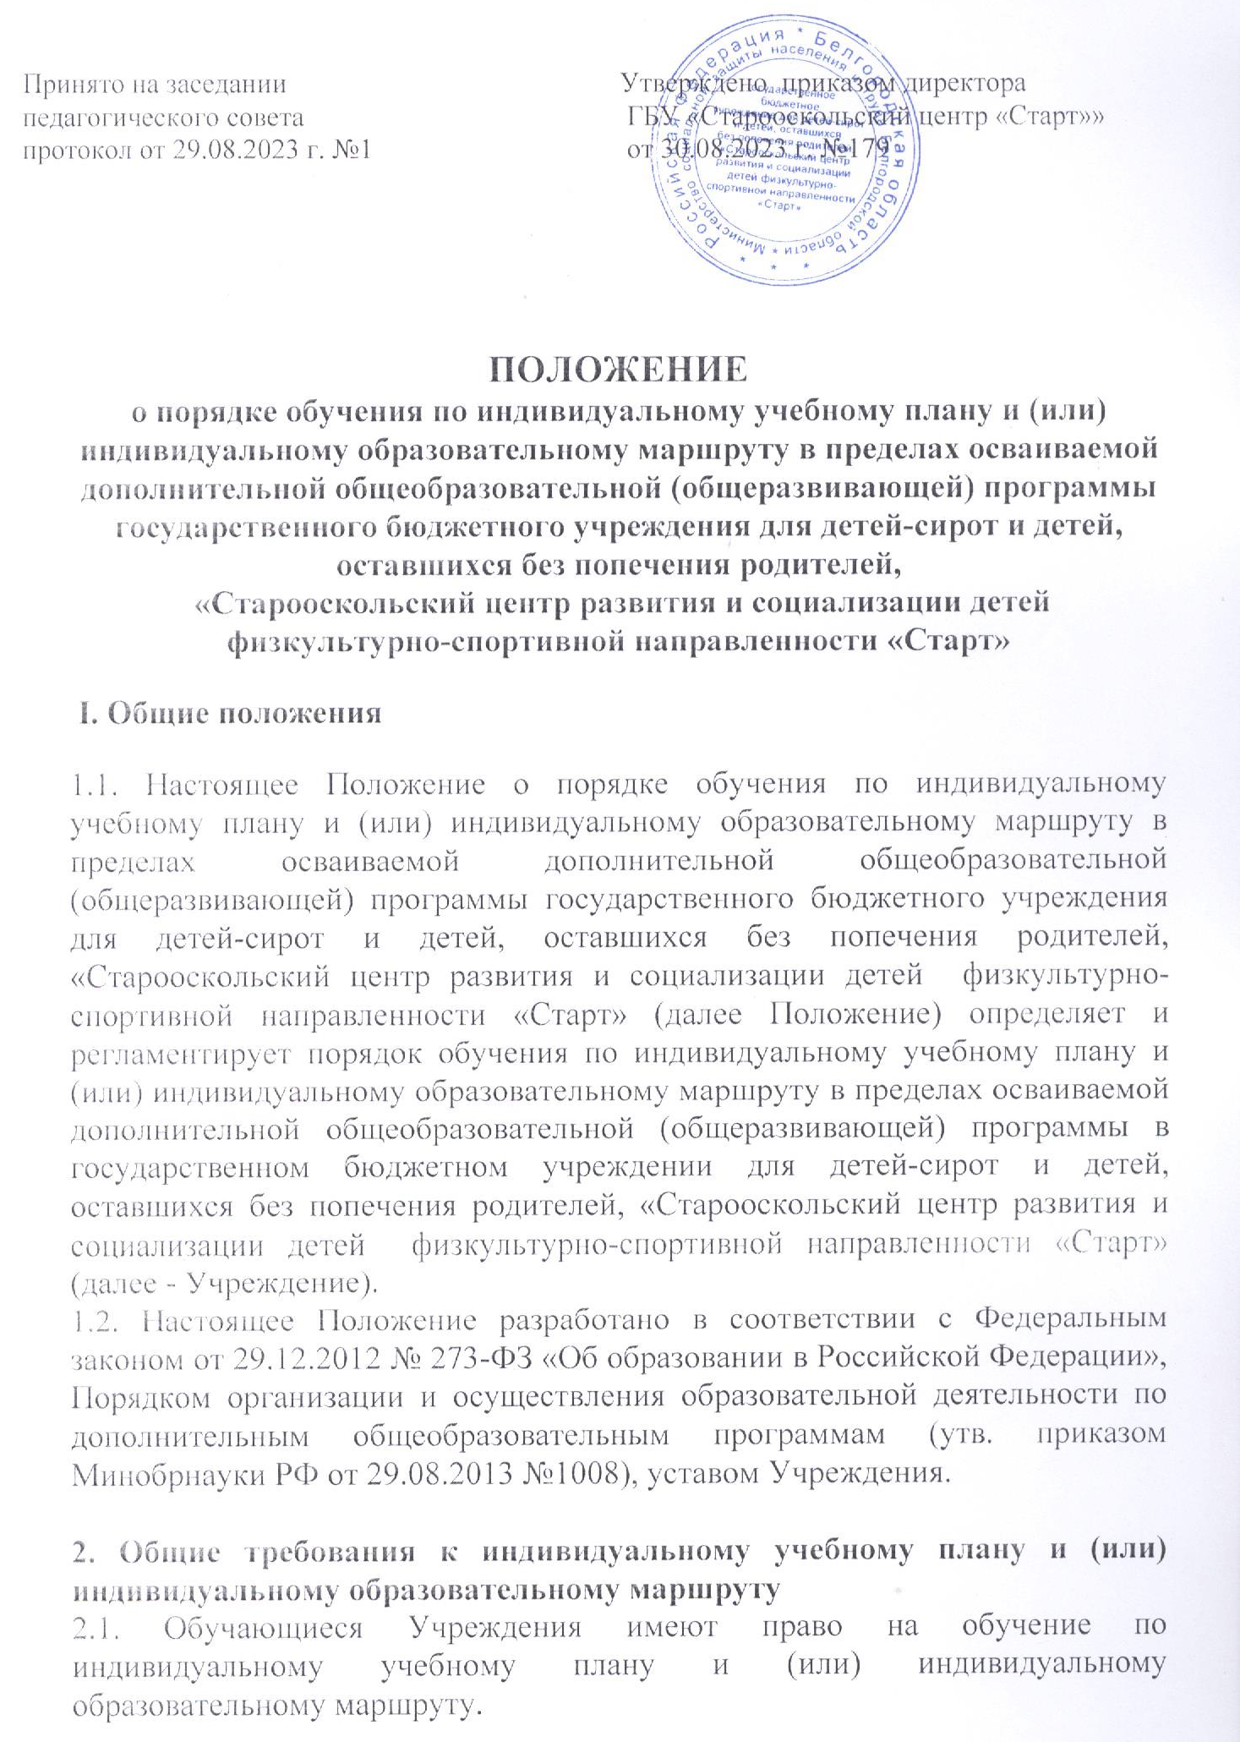

2.2. Индивидуальный учебный план и (или) индивидуальный образовательный маршрут может быть предоставлен любому обучающемуся на любом году обучения по дополнительной общеобразовательной (общеразвивающей) программе, прежде всего, одаренным обучающимся и обучающимся с ограниченными возможностями здоровья.

2.3. Индивидуальный учебный план и (или) индивидуальный образовательный маршрут – учебный план, обеспечивающий освоение дополнительной общеобразовательной (общеразвивающей) программы на основе индивидуализации ее содержания с учетом особенностей и образовательных потребностей конкретного обучающегося.

2.4. Главной задачей обучения обучающихся по индивидуальному учебному плану является удовлетворение потребностей обучающихся, с учетом их особенностей, путем выбора оптимального уровня реализуемых программ, темпов и сроков их освоения.

2.5. Индивидуальный учебный план и (или) индивидуальный образовательный маршрут разрабатывается для отдельного обучающегося на основе учебного плана Учреждения.

2.6. При построении индивидуального учебного плана и (или) индивидуального образовательного маршрута может использоваться модульный принцип, предусматривающий различные варианты сочетания учебных предметов, курсов, дисциплин (модулей), иных компонентов, входящих в учебный план Учреждения.

2.7. Индивидуальный учебный план и (или) индивидуальный образовательный маршрут может быть предоставлен с 1 года обучения и составляется на один учебный год.

2.8. Индивидуальный учебный план и (или) индивидуальный образовательный маршрут определяет перечень, трудоемкость, последовательность учебных тем, модулей, практики, иных видов учебной деятельности и формы аттестации обучающихся.

2.9. При реализации дополнительных общеобразовательных (общеразвивающих) программ в соответствии с индивидуальным образовательным маршрутом могут использоваться различные образовательные технологии, в том числе дистанционные образовательные технологии, электронное обучение.

2.10. Индивидуальный учебный план и (или) индивидуальный образовательный маршрут разрабатывается в соответствии со спецификой и возможностями Учреждения.

2.11. Индивидуальный учебный план и (или) индивидуальный образовательный маршрут может быть предоставлен обучающимся, занимающимся по дополнительным общеобразовательным (общеразвивающим) программам любой из направленностей, по которым возможно составление индивидуального учебного плана и (или) проведение индивидуальных занятий с обучающимися, в том числе, с детьми с ограниченными возможностями здоровья.

2.12. Индивидуальный учебный план и (или) индивидуальный образовательный маршрут разрабатывается педагогом, реализующим дополнительную общеобразовательную (общеразвивающую) программу, с учетом способностей и возможностей обучающихся.

2.13. Индивидуальный учебный план и (или) индивидуальный образовательный маршрут является приложением к дополнительной общеобразовательной (общеразвивающей) программе.

2.14. Прием на обучение по индивидуальному учебному плану и (или) индивидуальному образовательному маршруту осуществляется по заявлению обучающегося.

2.15. Обучение по индивидуальному учебному плану и (или) индивидуальному образовательному маршруту начинается, как правило, с начала учебного года. Перевод на обучение по индивидуальному учебному плану и (или) индивидуальный образовательный маршрут в течение учебного года оформляется приказом директора Учреждения.

3. Ответственность участников образовательных отношений при обучении по индивидуальному учебному плану и (или) индивидуальному образовательному маршруту.

3.1. Обучающиеся обязаны полностью выполнять индивидуальный учебный план и (или) индивидуальный образовательный маршрут, в том числе посещать все предусмотренные индивидуальным учебным планом и (или) индивидуальным образовательным маршрутом занятия (мероприятия).

3.2. Администрация Учреждения осуществляет контроль за освоением индивидуального учебного плана и (или) индивидуального образовательного маршрута обучающимися.

3.3. Текущий контроль успеваемости и промежуточная аттестация обучающихся, занимающихся по индивидуальному учебному плану и (или) индивидуальному образовательному маршруту, осуществляется педагогом, в соответствии с учебно-тематическим планом и содержанием дополнительных общеобразовательных (общеразвивающих) программ, а также в соответствии с локальными актами Учреждения.

3.4. На каждого обучающегося по индивидуальному учебному плану и (или) индивидуальному образовательному маршруту, ведется журнал, где педагог записывает дату занятия, содержание пройденного материала, количество часов. На основании этих записей проводится оплата труда педагога.

